

**POROČILO VAJE:  
MITOZA**

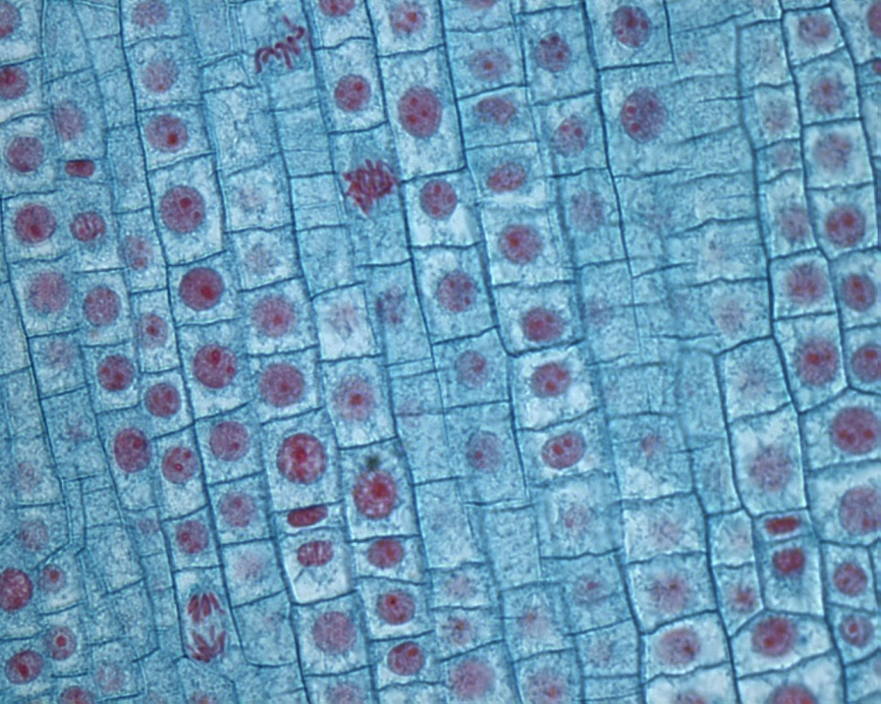

**Ljubljana, 24. 12. 2012**

1. **UVOD  
     
   🡪** Rudolf Virchow je postavil temeljni biološki koncept; da celice nastajajo le iz celic. Proces, s katerim iz ene obstoječe celice nastaneta dve, imenujemo *celična delitev.* Celična delitev je skupna lastnost vseh celic in je ena od značilnosti življenja, ki ločuje živo od neživega. Število novo nastalih celic je enako 2n, kjer je *n* število celičnih delitev.  
   Enoceličarji, denimo bakterije, se ne delijo neomejeno. Pri njih omejitev za nove celične delitve predstavljajo naravni viri – celica mora namreč pred naslednjo delitvijo zrasti. Pri enoceličarjih predstavlja celična delitev tudi obliko *razmnoževanja.*Značilna celična delitev za prokariontske celice (bakterije in arheje) je *cepitev;* imajo eno krožno molekulo DNA, ki se podvoji, nato pa vsaka kopija molekule DNA odpotuje na drug konec celice – celici se ločita. Nastali celici sta **genetsko enaki.**  
   Vsi večcelični organizmi so evkarionti, ki običajno začnejo kot ena oplojena jajčna celica *(zigota oz. spojek)*, nato pa s celično delitvijo nastajajo nove celice, ki gradijo telo osebka.  
   V človekovem telesu se v zgodnjem razvoju zarodka najprej delijo vse celice, nato pa se nekatere celice prenehajo deliti in se začnejo specializirati za opravljanje posebnih nalog.  
   **Mitoza** je delitev evkariontske celice, pri kateri nastaneta dve **genetsko enaki celici.**Med pripravo na delitev se podvojijo vse molekule DNA, nato vsaka molekula DNA, ki je tesno spakirana, potuje na nasprotna konca celice, na koncu pa se celica razdeli na dve celici. Rastlinska celica se razdeli na drugačen način kot živalska - živalska celica se deli z *zažemanjem*, v rastlinski pa se izgradi nova celična membrana in celična stena (iz sredine celice proti obodu) – raste s pomočjo zlivanja celičnih mehurčkov, ki vsebujejo sestavine celične stene.  
     
   **Potek mitoze v živalski celici:**  
   **1. Interfaza:**    
   - Celica se pripravlja na delitev - raste in podvoji DNA  
    **+** mitohondriji (Ž) in kloroplasti (R) se **samostojno delijo**  
   - DNA se tesno pakira (beljakovine v kromosomih se začnejo sprijemati skupaj zato, da se ne potrgajo in ne prepletejo)  
   - hkrati se v citosolu molekule beljakovine tubulina sprejemajo v cevke –mikrotubule; ti se sestavljajo v pole celic (na nasprotnih koncih) – cevke mikrotubulov se podaljšujejo od polov proti ekvatorju celice  
   **2. Profaza:** - jedrna ovojnica razpade (kromosomi prosto plavajo v citosolu)  
    - mikrotubuli se vežejo na kromosome (dva na vsako polovico)  
   **3. Metafaza:** Vsak mikrotubul povleče del kromosoma proti svojemu polu celice – kromosomi zlepljeni skupaj z beljakovinami se **NE** ločijo. Kromosomi se postavijo v ekvatorialno ravnino.  
   **4. Anafaza:  
   Kromosomi se razcepijo** – mikrotubuli eno mol DNA potegnejo na svoj pol celice. Ob tem se mikrotubuli krajšajo – odcepljajo se molekule tubulina (uporablja E iz ATP).  
     
   **5. Telofaza:**  - ko so molekule na svojem polu, se mikrotubuli odcepijo s pritrdišč  
    - mol DNA se začnejo razpletati  
    - deli jedrne ovojnice se zlivajo v dve jedrni ovojnici, ki obdata mol DNA  
    - oblikujeta se 2 jedra  
   **7.** **KONEC MITOZE – CITOKINEZA:** - je delitev citoplazme  
    (celica se zažema in deli na 2 dela - preščipne se na 2 celici)  
    - uporablja se energija iz ATP  
    - ŽIVALSKA: oblikuje se delitvena brazda, kjer se preščipne na 2 celici  
    - RASTLINSKA: oblikuje se delitvena plošča iz notranjosti na ven deli celico na 2 (snovi se tvorijo v golgijevem aparatu)  
     
   Nastaneta 2 novi celici z jedrom - DNA pa se razplete.  
   S cepitvijo se je razmnoževal tudi prednik, ki je bil prokariont.  
     
   **🡪** Namen vaje, cilji:  
     
   - priprava koreninskih vršičkov za opazovanje mitoze  
   - opazovanje in določitev faz delitve celic s pomočjo mikroskopa  
      
   🡪 Hipoteza:   
     
   Če smo pravilno pripravili preparat bi morali videti z mikroskopom veliko celic, ki so v različnih fazah mitoze. Celice ne bomo našli le na primer v interfazi, temveč tudi v profazi, metafazi, anafazi in telofazi, saj mitoza v celici poteka ves čas.
2. **POSTOPEK DELA**🡪 Postopek:

* Odreži v 1 – 1,5 cm dolge vsaj 3 koreninice in jih potopi v čašo z 1M HCl, ki je predhodno v vodni kopeli ogreta na 60°C
* Po 4, 5, 6 minutah s plastično pinceto prenesi koreninico na objektno steklece
* S pomočjo filtra osuši preostalo kislina, ki še obdaja koreninico (s filtrom se koreninici samo približaš)
* Z destilirano vodo vsaj dvakrat speri koreninico (filter)
* Z britvico odreži vršiček koreninice od rastočega konca 2 mm (pomagaj si z povečevalnim steklom – vršiček je bolj bel in zašiljen)
* Vršiček zadrži na stekelcu, koreninico pa zavrzi
* S pomočjo britvice temeljito sesekljaj mali vršiček in pazi, da ti ne ostane na rezilu. Pomagaj si s preparirno iglo
* Na vršiček kani kapljico barvila resorcin in počakaj vsaj 2 min
* Ostanek barvila popivnaj (ne osuši ga povsem) s pomočjo filtra tako, da se ne dotikaš vršička
* Namesti krovno stekelce preko preparata, prepogni papirnato brisačo tako, da preko nje s palcem navpično pritisneš na krovno stekelce. Prsta ne obračaš
* Poišči celice s pomočjo mikroskopa  
    
  🡪 Pripomočki:
* Čebula ali česen zakoreninjena v vodi
* **Na osebo:**   
  - 50 ml čaša,  
  - škarje britvica,  
  - plastična pinceta,  
  - britvica,  
  - objektno in krovno stekelce,  
  - papirnate brisače,  
  - filter papir,  
  - preparirna igla,  
  - povečevalno steklo,  
  - mikroskop,  
  - zaščitna očala  
  - rokavice
* **Na skupino:**  
  - 1 M HCl segreta na 60°C   
  - barvilo resorcin  
  - destilirana voda

1. **REZULTATI  
     
   🡪** Tabela: preštej celice v določenih fazah delitve na vsaj dveh vidnih poljih, kjer opaziš največ spremenjenih celic

|  |  |  |  |
| --- | --- | --- | --- |
|  | **ŠTEVILO CELIC** | | |
| 1. **Polje** | 1. **Polje** | **SKUPAJ** |
| **Interfaza** | 9 | 9 | 18 |
| **Profaza** | 8 | 8 | 16 |
| **Metafaza** | / | / | / |
| **Anafaza** | 8 | 8 | 16 |
| **Telofaza** | 10 | 10 | 20 |

**🡪** Določi fazo delitve in jo nariši:

1. Interfaza

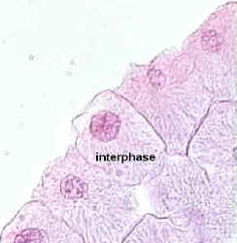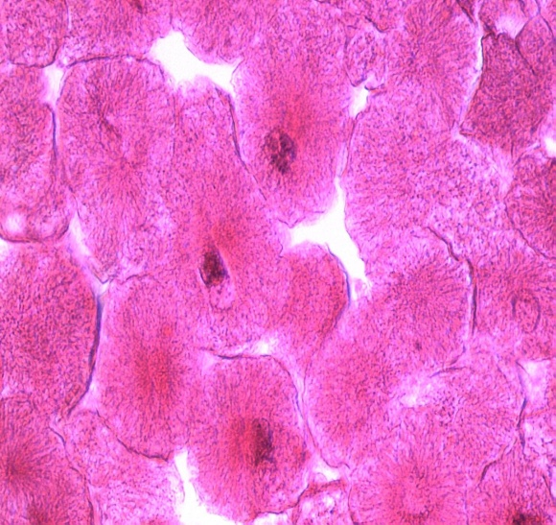

1. Profaza

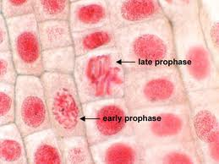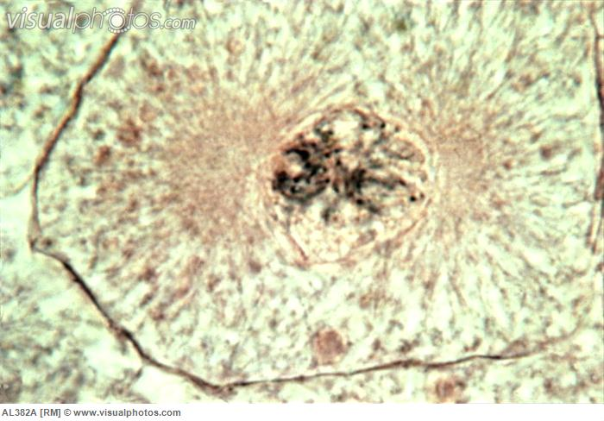

1. Metafaza

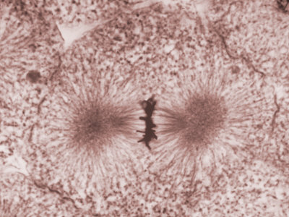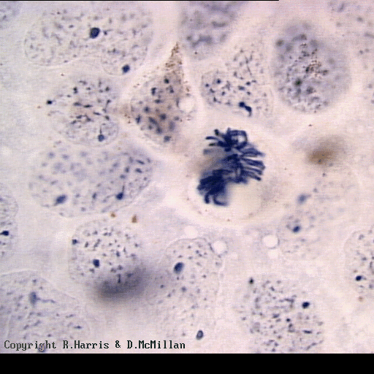

1. Anafaza

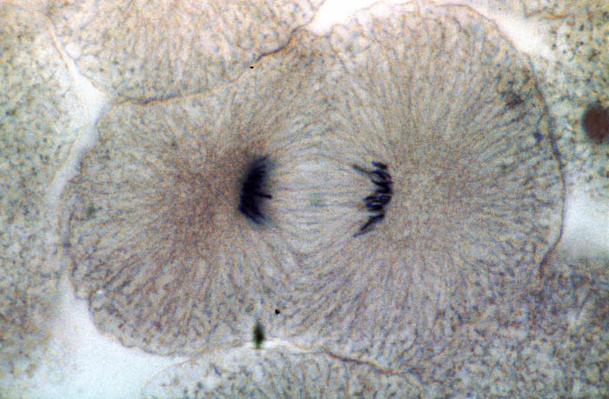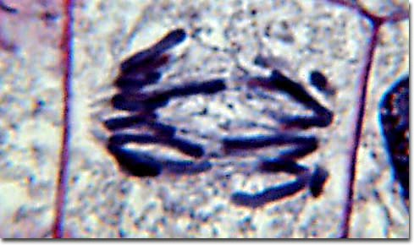

1. Telofaza

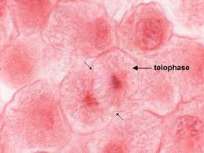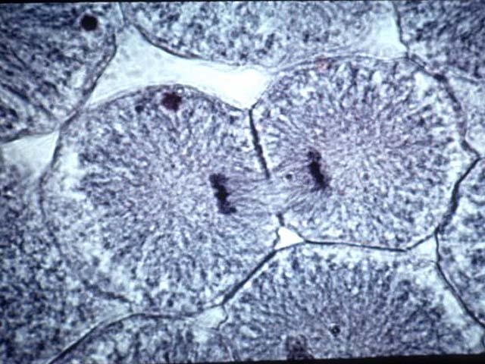

1. **DISKUSIJA**

Pri vaji je imelo največ dijakov težave s pripravo preparata. Ko smo segrevali 50 ml čaše z HCl in koreninicami čebule, smo imeli številne težave z grelnikom, saj je grel prepočasi. Lahko se je zgodilo, da smo HCl v čašah pregreli in smo s tem tudi uničili celice v koreninici, saj jih je veliko čakalo, več kot le 5 min, da se je termometer prestavil iz 50°C na 60°C – vendar pa je to škodilo enako, kot če bi predolgo časa pustili na višji temperaturi. Tako so bile koreninice neuporabne, saj so bile celice uničene.  
Seveda lahko napake prihajajo tudi pri izvedbi preparata samega. Lahko so nenamerno sami poškodovali koreninico, lahko pa so krovno stekelce nepravilno namestili.   
Seveda pa tudi naše napake niso bile krive za to, da nismo imeli na preparatu vseh faz celične delitve. Pri veliko preparatih je manjkala faza. Pri našem na primer manjka metafaza, vendar nismo bili edini. Poleg tega smo dobili različno stare čebulice.

1. **ZAKLJUČEK  
     
   Mitoza** je delitev evkarionskih celic, pri kateri se jedri hčerinskih celic po številu kromosomov ne razlikujeta od jedra materinske celice. Poteka v več zaporednih fazah – te so profaza, metafaza, anafaza in telofaza. Med dvema mitozama je celica v *interfazi*. V *profazi* se iz kromatina oblikujejo kromosomi, ki se postopno krajšajo in debelijo (proces imenujemo spiralizacija). Centriola odpotujeta proti nasprotnima poloma celice. Na prehodu iz profaze v metafazo se med obema centrioloma izoblikujejo niti delitvenega vretena. Na vsak kromosom se pritrdijo niti z obeh polov celice. V *metafazi* niti delitvenega vretena povlečejo kromosome v ekvatorialno lego. Sledi *anafaza*, kjer se kromatidi kromosoma končno ločita. Pri tem se vsak dvokromatidni (materinski) kromosom razdeli na dva enokromatidna (hčerinska), ki ju niti delitvenega vretena potegnejo k nasprotnima poloma. Delovanje v *telofazi* je nasprotno kot v profazi (delitveno vreteno izgine, okrog kromosomov se izoblikuje jedrni ovoj, kromosomi se despilarizirajo in pretvarjajo v kromatin).   
     
   Postavili smo hipotezo, da mitoza poteka ves čas, in to smo tudi dokazali, saj smo v enem preparatu lahko našli več različnih faz mitoze – interfazo, profazo, metafazo, anafazo in telofazo.  
   Celica je tako dejavna ves čas, za to pa tudi rabi energijo.
2. **VIRI**

* delovni list z napotki za izvedbo vaje
* zapiski
* Učbenik:  
  P. Stušek, B. Vilhar: Biologija celice in genetika, DZS, Ljubljana, 2011